Le chat de ma belle-sœur… et la décohérence quantique !

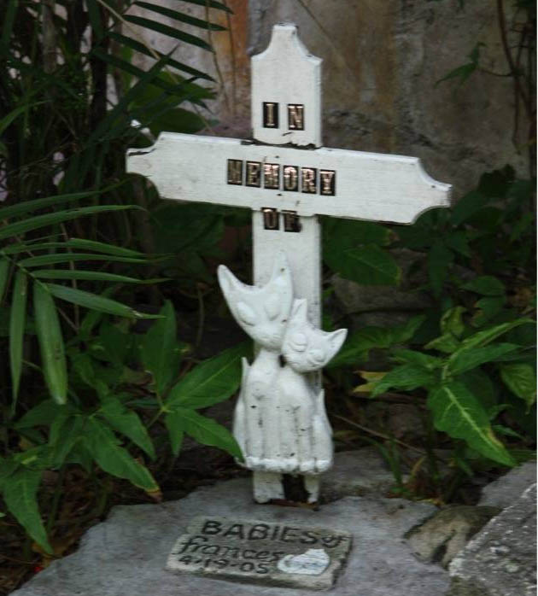

Autant vous dire: je hais Maxou, le chat d'appartement de ma belle-soeur: vieux, incontinent, etc... et que je vouerais bien aux soins palliatifs !!

Schrödinger, que la mécanique quantique avait rendu indécis au point de ne pas savoir si son chat était vivant ou mort - ne m'aide pas !!

Moi, je ne vois Maxou que dans un seul état possible: mort !!

Si je devais pourtant lui trouver une circonstance atténuante, je dirais… que ce chat lit Stephen Hawking (voir photo et [7]) – savant que je vénère pour avoir dit (paraît-il) :

« quand j’entends parler du chat de Schrödinger, je sors mon révolver »…

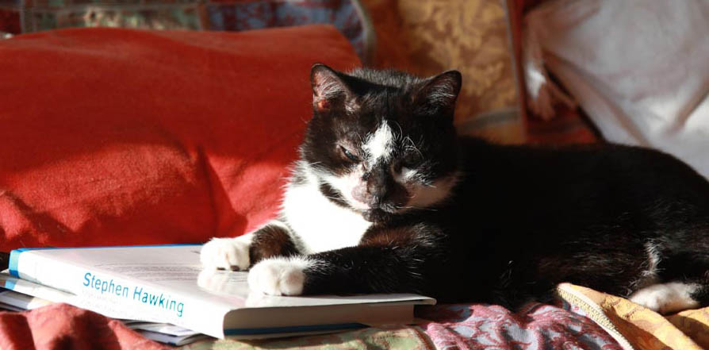

Pourquoi je vous raconte tout ça ?

Dans un récent article publié sur le site d’AstroSaône [1], Franck donne quelques conseils de constitution d’une bibliothèque pour astronome amateur débutant.
J’ai donc replongé dans ma bibliothèque personnelle et constaté que malheureusement beaucoup d’ouvrages étaient obsolètes…
Mais avec le recul – privilège de l’âge - je me rends compte aussi combien certains thèmes qui m’ont passionné dans les décennies passées ont pu évoluer !
Ainsi en est-il de l’étrangeté quantique !

« Etrangeté » quantique

Le monde quantique est celui de l’infiniment petit - à l’échelle des particules élémentaires. Je ne vais pas refaire ici la théorie quantique. J’en serais d’autant plus incapable que je n’ai jamais franchement compris les démonstrations qu’on nous en a faites à l’école…
La théorie du Big Bang (Gamov 1948) existait déjà à l’époque (fin des années soixante), mais la séparation entre les disciplines scientifiques était telle que jamais le lien entre l’infiniment petit et l’histoire de l’univers ne m’a été enseigné.
Pour moi dans les années 60 et 70, l’infiniment petit et l’infiniment grand appartenaient à des domaines bien distincts… et j’en étais encore à la vison des Pensées de Pascal (1650-1670) dans sa description célèbre « des deux infinis » !!! [2]

Aujourd’hui les astronomes amateurs ont tous entendu parler de l’émergence de l’Univers à partir d’une « soupe » de particules élémentaires au comportement étrange…

Les objets quantiques – de par nature – ont un comportement qui échappe à l’entendement: le « bon sens classique» est pris en défaut.
Des expériences célèbres (fentes d’Young; Stern et Gerlach) attestent de la réalité de ces comportements et plusieurs applications bien tangibles (lasers, microscopes à effet tunnel,…) reposent sur l’utilisation de ces comportements « non classiques » au niveau corpusculaire.

En particulier les objets quantiques peuvent se trouver – indistinctement et simultanément – dans plusieurs ‘états’ fondamentalement différents (‘vivant’ et ‘mort’ par exemple)… c’est le principe de superposition des états, que veut illustrer le fameux paradoxe du chat de Schrödinger.

En effet certains scientifiques – pour contourner sans doute l’incommunicabilité d’un sujet aussi ardu – ont proposé des vulgarisations ou des transpositions à l’échelle ‘macroscopique’ – c'est-à-dire à notre échelle!

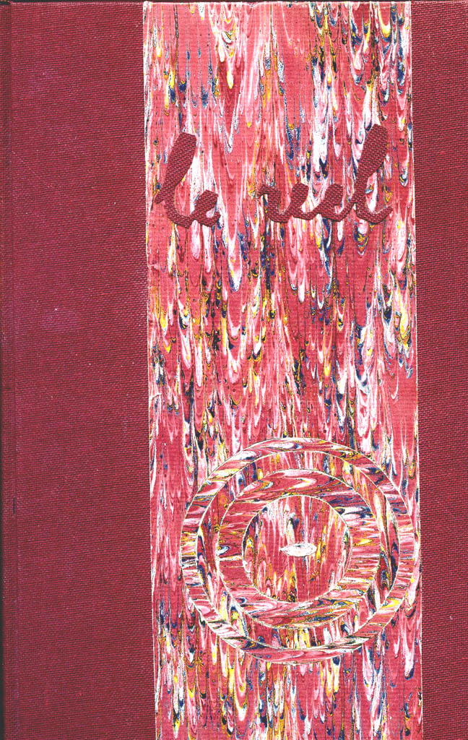
Fasciné par l’étrange

Fasciné par cette étrangeté, mais incapable d’aller jusqu’au bout du formalisme mathématique, je me suis contenté à l’époque des ouvrages représentatifs de ces efforts de vulgarisation. En particulier ceux de Bernard d’Espagnat :
- à la Recherche du réel |3]
- un atome de sagesse. [4]
Le premier de ces ouvrages m’a tellement marqué que j’ai demandé à mon oncle de confectionner pour cet opuscule broché une reliure digne de ce nom (photo ci-contre) !! C’est dire !!
L’auteur– tel Platon et sa caverne - revisite la notion de Réel, et introduit ce qu’il appelle le Réel Voilé : en « parallèle ou « au-delà » de notre expérience sensible quotidienne il y a un espace radicalement « ailleurs » - autre facette de la réalité tangible !

Il ne s’interdit pas des extrapolations plus métaphysiques – dont j’ai fait mes délices car elles amenaient de l’eau à mon moulin de métaphysicien de pacotille … mais je ne m’aventurerai pas sur ce terrain dans le cadre d’AstroSaône.
D’autres auteurs semblaient aller dans le même sens, comme Olivier Costa de Beauregard…

Rattrapé par la réalité…

Et puis – à la fin des années 90 - j’ai lu « Le Quark et le Jaguar » de Murray Gell-Mann [5], prix Nobel de physique 1969.
Et là… PATATRAS !!! Je découvre que tout ce qui m’intéressait dans le concept de Réel Voilé est complètement mis par terre par le phénomène de la décohérence quantique proposé par Gell-Mann.
Il explique comment et pourquoi la superposition des états quantiques ne peut ni ne doit en aucun cas être extrapolée à l’échelle macroscopique.
L’interprétation de Gell-Mann a été elle-même contestée depuis et d’autres ont proposé d’autres interprétations et raffinements (référence Wikipédia ci-dessous) qui conduisent cependant le plus souvent à une conclusion similaire : les propriétés du monde quantique « s’évaporent » dès qu’on quitte l’échelle de l’infiniment petit : pas besoin d’en appeler à une conception « élargie » du réel…

J’éprouve d’habitude une condescendance snobinarde envers la revue ‘Science & Vie’, pourtant c’est dans cette revue que j’ai trouvé une tentative éclairante [6] (pour moi, tout du moins) d’explication du phénomène de décohérence.

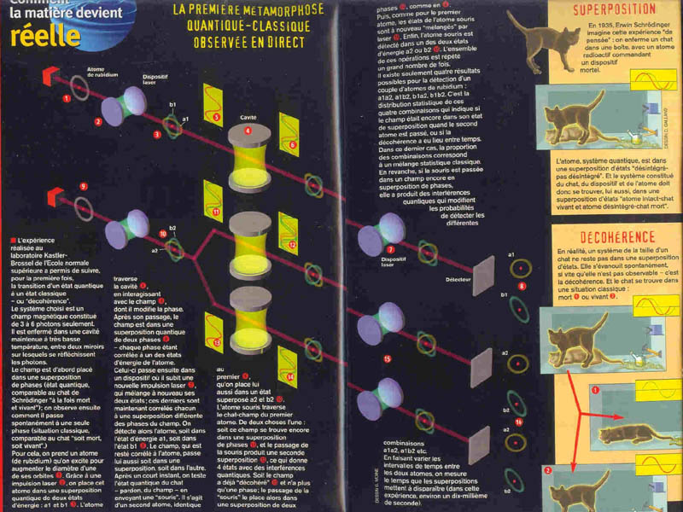

Il s’agissait là – en 1999 déjà – de la vulgarisation de résultats obtenus dans le labo de l’Ecole Normale Supérieure par le labo Kastler-Brossel de Serge Haroche – auquel sera conféré le Prix Nobel de Physique 2012 !

J’ai donc passé quinze ou vingt ans de ma vie à me complaire dans des théories qui semblent bien aujourd’hui réfutées… Je me console: le fait qu’elles aient pu être réfutées a servi à faire avancer la science – en restreignant le champ des hypothèses restantes….

et rattrapé finalement par l’actualité !!!

Le tableau suivant [8] donne une image récente de la problématique. J’ai surligné les auteurs et théories auxquels je me suis intéressé, et je constate immodestement que j’ai quasiment ( !!!) fait le tour du sujet ! ☺

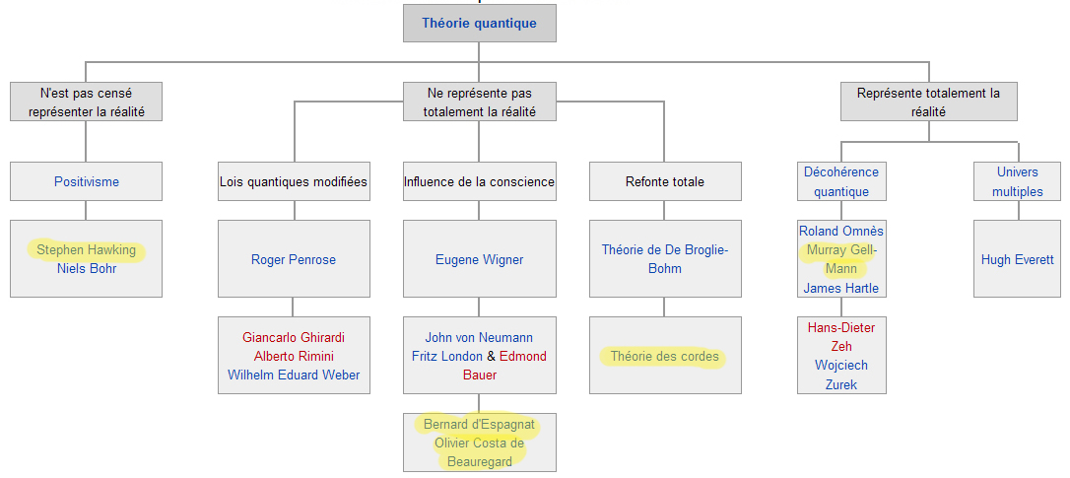

Et voilà que brutalement la décohérence quantique refait irruption dans les médias – à l’occasion de l’attribution du Prix Nobel de Physique 2012 à Serge Haroche dont les travaux ont effectivement permis de concevoir des preuves expérimentales de la décohérence – en piégeant des objets quantiques dans des cavités supraconductrices.

(Dans une autre vie – j’ai d’ailleurs été dans le domaine de la spectrométrie de masse un utilisateur convaincu des « pièges » ou « ion traps » de Paul – dont David Wineland - colauréat du Prix Nobel de Physique 2012 – a démontré l’utilité dans le domaine du calcul quantique…)

Conclusions

Je suis doublement frustré :

- de ne pouvoir conseiller à l’astronome débutant mes ouvrages « initiatiques » - désormais renvoyés aux poubelles de l’histoire des sciences par la décohérence quantique

- de devoir constater la longévité du chat de ma belle-sœur, qui survit au félin imaginaire de Schrödinger… fort opportunément passé entre-temps à la moulinette de la décohérence !!

Christian, octobre 2012

Bibliographie

1. L’article déclencheur :
http://astrosaone.free.fr/?Ebauche-de-bibliographie-pour-l

2. Blaise Pascal. Les Pensées. 199 -72, environ 1670

3. Bernard d’Espagnat, A la recherche du Réel, Gauthier-Villars, Paris, 1979

4. Bernard d’Espagnat, Un atome de sagesse, Seuil, Paris 1982

5. Murray Gell-Mann, Le Quark et le Jaguar, Albin Michel, Paris, 1995

6. Comment la matière devient réelle, Science et Vie, février 1999

7. Stephen Hawking, L’Univers dans une coquille de noix, Odile Jacob, Paris, 2001

8. L’état récent (2012) de la question des rapports entre la théorie quantique et le réel :
http://fr.wikipedia.org/wiki/Chat_de_Schr%C3%B6dinger

